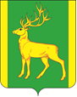

РОССИЙСКАЯ ФЕДЕРАЦИЯ

ИРКУТСКАЯ ОБЛАСТЬ

АДМИНИСТРАЦИЯ МУНИЦИПАЛЬНОГО ОБРАЗОВАНИЯ

КУЙТУНСКИЙ РАЙОН

П О С Т А Н О В Л Е Н И Е

«20» сентября 2023 г. р.п. Куйтун № 748-п

О проведении Спартакиады старшего поколения муниципального образования Куйтунский район «За активное долголетие».

В целях популяризации здорового образа жизни среди старшего поколения на территории муниципального образования Куйтунский район, в соответствии с Федеральным законом от 06.10.2003 г. № 131-ФЗ «Об общих принципах организации местного самоуправления в Российской Федерации», руководствуясь ст.ст. 37, 46 Устава муниципального образования Куйтунский район, администрация муниципального образования Куйтунский район:

П О С Т А Н О В Л Я Е Т:

1. Провести 29 сентября 2023 года Спартакиаду старшего поколения муниципального образования Куйтунский район «За активное долголетие».

2. Утвердить Положение о проведении Спартакиады старшего поколения муниципального образования Куйтунский район «За активное долголетие», согласно приложению 1 к настоящему постановлению.
3. Рекомендовать главному врачу ОГБУЗ «Куйтунская районная больница» Бунаеву В.В. обеспечить оказание первой медицинской помощи, в случае необходимости, при проведении Спартакиады старшего поколения муниципального образования Куйтунский район «За активное долголетие».
4. Рекомендовать начальнику отдела полиции (дислокация р.п. Куйтун) МО МВД России «Тулунский» Карташеву Р.В. обеспечить охрану правопорядка на территории проведения Спартакиады старшего поколения муниципального образования Куйтунский район «За активное долголетие».
5. Рекомендовать главам городского и сельских поселений муниципального образования Куйтунский район обеспечить участие сборных команд от муниципальных образований на Спартакиаде старшего поколения муниципального образования Куйтунский район «За активное долголетие».
6. Отделу культуры администрации муниципального образования Куйтунский район Колесовой Е.Е. обеспечить звуковое сопровождение и культурно-развлекательную программу для проведения Спартакиады старшего поколения муниципального образования Куйтунский район «За активное долголетие».
7. Директору муниципального бюджетного учреждения дополнительного образования Куйтунская районная детская юношеская спортивная школа Коржавину О. Н. обеспечить готовность места проведения и судейство при проведении Спартакиады старшего поколения муниципального образования Куйтунский район «За активное долголетие».
8. Начальнику отдела организационной и кадровой работы администрации муниципального образования Куйтунский район Кушнеровой О. М.:
- разместить настоящее постановление в сетевом издании «Официальный сайт муниципального образования Куйтунский район» в информационно-телекоммуникационной сети «Интернет» куйтунскийрайон.рф.
9. Настоящее постановление вступает в силу со дня подписания.
10. Контроль за исполнением настоящего постановления возложить на заместителя мэра по социальным вопросам муниципального образования Куйтунский район Шупрунову Т. П.

Мэр муниципального образования
Куйтунский район А. А. Непомнящий

Приложение 1 к постановлению
администрации муниципального
образования Куйтунский район
От «20» сентября2023 года № 748-п

ПОЛОЖЕНИЕ

О проведении Спартакиады старшего поколения муниципального образования Куйтунский район «За активное долголетие».

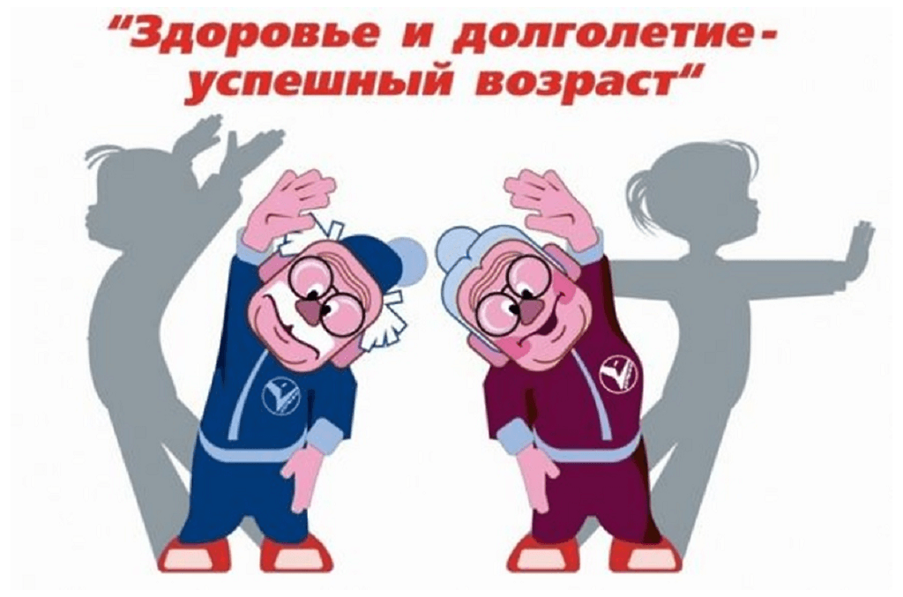

Куйтунский район 2023 г.

1. ОБЩИЕ ПОЛОЖЕНИЯ

Спартакиада старшего поколения муниципального образования Куйтунский район «За активное долголетие» (далее - соревнование), проводится в соответствии с календарным планом физкультурных и спортивных мероприятий Куйтунского района на 2023 год.

Задачами проведения соревнований являются:
- формирование здорового образа жизни и вовлечения пенсионеров к систематическим занятиям физической культурой и спортом.
- выявление лучших спортсменов.
- повышение спортивного мастерства.

2. ПРАВА И ОБЯЗАННОСТИ ОРГАНИЗАТОРОВ

Общее руководство организацией и проведением соревнований осуществляется администрацией муниципального образования Куйтунский район. Непосредственное руководство возлагается на главного судью соревнований:
- главный судья – Евгений Альфредович Коваленко

3. ВРЕМЯ И МЕСТО ПРОВОЖДЕНИЯ

- Соревнования проводятся 29 сентября 2023 года. По адресу: р.п. Куйтун, ул. Молодежная, д. 16. (спортивный комплекс «Олимп»)
- Регистрация участников с 12:30 час.
- Начало соревнований в 13:00 час.

4. ТРЕБОВАНИЯ К УЧАСТНИКАМ И УСЛОВИЯ ИХ ДОПУСКА

В соревнованиях принимают участие спортсмены-любители.
Возрастные категории:
Женщины 55 - 64 лет.
65 и старше.
Мужчины 60 - 70 лет.
71 и старше.
Каждый спортсмен в обязательном порядке должен иметь медицинский допуск.

5. ПРОГРАММА СОРЕВНОВАНИЙ

№ | Вид
1 | Дартс
2 | Стрельба из пневматической винтовки
3 | Шашки
4 | Шахматы

5. ЗАЯВКИ НА УЧАСТИЕ

Предварительные заявки предоставить не позднее 28.09.2023 года по
тел. 8-908-653-63-33 – Коваленко Евгений Альфредович.
Заявки на участие в соревновании, заверенные руководителями направляющих спортсменов организаций, врачебным допуском, представляются в комиссию по допуску в 1 экземпляре в день приезда.
К заявке прилагаются следующие документы на каждого спортсмена:
1)паспорт, или свидетельство о рождении;
2)зачетная классификационная книжка спортсмена, удостоверение спортивного звания;
3)медицинская справка о допуске спортсмена к спортивным соревнованиям;
4)договор (оригинал о страховании жизни и здоровья от несчастным случаев, включая риски соревнований.

7. НАГРАЖДЕНИЕ ПОБЕДИТЕЛЕЙ И ПРИЗЁРОВ

Участники, занявшие призовые места, награждаются медалями и грамотами соответствующих степеней. Команды, занявшие призовые места, награждаются кубками и грамотами.

Данное положение является официальным вызовом на соревнования.

